|  |
| --- |
| Druk Nr 311/2023  Projekt z dnia 14 grudnia 2023 r. |

**Uchwała Nr                       
Rady Miejskiej w Łodzi**

**z dnia .................... 2023 r.**

**w sprawie przystąpienia do sporządzenia miejscowego planu zagospodarowania przestrzennego dla części obszaru miasta Łodzi położonej w rejonie ulic Duńskiej i Traktorowej.**

Na podstawie art. 18 ust. 2 pkt 15 ustawy z dnia 8 marca 1990 r. o samorządzie gminnym (Dz. U. z 2023 r. poz. 40, 572, 1463 i 1688), w związku z art. 14 ust. 1 ustawy z dnia 27 marca 2003 r. o planowaniu i zagospodarowaniu przestrzennym (Dz. U. z 2023 r. poz. 977, 1506, 1597, 1688, 1890 i 2029), Rada Miejska w Łodzi

**uchwala, co następuje:**

§ 1. Przystępuje się do sporządzenia miejscowego planu zagospodarowania przestrzennego dla części obszaru miasta Łodzi położonej w rejonie ulic Duńskiej i Traktorowej, zwanego dalej planem.

§ 2. Granice obszaru objętego projektem planu zostały oznaczone na rysunku stanowiącym załącznik do niniejszej uchwały.

§ 3. Wykonanie uchwały powierza się Prezydentowi Miasta Łodzi.

§ 4. Uchwała wchodzi w życie z dniem podjęcia.

|  |  |
| --- | --- |
|  | **Przewodniczący Rady Miejskiej w Łodzi**   **Marcin GOŁASZEWSKI** |

Projektodawcą jest

Prezydent Miasta Łodzi

Załącznik  
do uchwały Nr  
Rady Miejskiej w Łodzi  
z dnia....................2023 r.

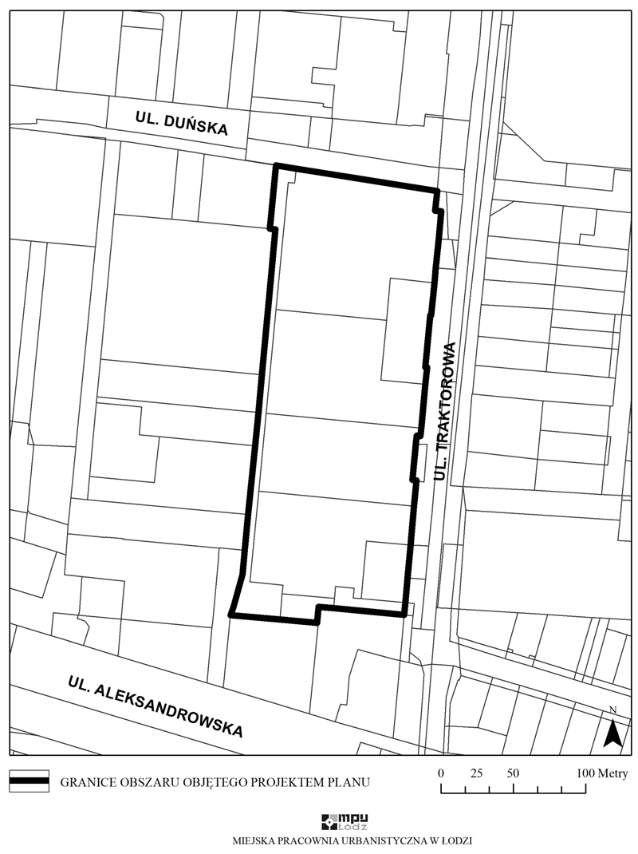

**Uzasadnienie**

**do projektu uchwały w sprawie przystąpienia do sporządzenia miejscowego planu zagospodarowania przestrzennego dla części obszaru miasta Łodzi położonej w rejonie ulic Duńskiej i Traktorowej.**

Obszar, dla którego proponuje się sporządzenie miejscowego planu zagospodarowania przestrzennego, położony jest w północno-zachodniej części miasta, na terenie osiedla Bałuty Zachodnie. Powierzchnia obszaru wynosi około 3,4 ha.

Zgodnie z art. 14 ust. 5 ustawy z dnia 27 marca 2003 r. o planowaniu i zagospodarowaniu przestrzennym (Dz. U. z 2023 r. poz. 977, 1506, 1597, 1688, 1890 i 2029) została wykonana analiza dotycząca zasadności przystąpienia do sporządzenia miejscowego planu zagospodarowania przestrzennego dla wskazanego w projekcie uchwały obszaru oraz stopnia zgodności przewidywanych rozwiązań planu z ustaleniami Studium uwarunkowań i kierunków zagospodarowania przestrzennego miasta Łodzi, zwanego dalej Studium.

Obszar, który obejmuje uchwała zalicza się do terenów zurbanizowanych. Jest on częścią położonej wzdłuż ul. Aleksandrowskiej strefy przemysłowo-usługowej, na jego terenie zlokalizowane są obiekty przemysłowe. W obowiązującym Studium obszar objęty uchwałą, w zakresie funkcjonalno-przestrzennym, został wskazany jako tereny aktywności gospodarczej o ograniczonej uciążliwości (AG1).

Przygotowanie planu miejscowego zapewni kształtowanie poprawnych relacji terenu z obszarami sąsiednimi oraz ograniczy możliwość lokalizacji funkcji konfliktowych. Plan miejscowy w sposób szczegółowy rozstrzygnie o przeznaczeniu terenów, określi parametry zabudowy i zagospodarowania terenów, wskaże zasady prawidłowej obsługi komunikacyjnej oraz rozwiązania w zakresie infrastruktury technicznej.

Podjęcie uchwały o przystąpieniu do sporządzania planu nie narusza prowadzonej przez Miasto polityki przestrzennej określonej w Studium uwarunkowań i kierunków zagospodarowania przestrzennego miasta Łodzi, uchwalonym uchwałą Nr LXIX/1753/18 Rady Miejskiej w Łodzi z dnia 28 marca 2018 r., zmienioną uchwałami Rady Miejskiej w Łodzi Nr VI/215/19 z dnia 6 marca 2019 r. i Nr LII/1605/21 z dnia 22 grudnia 2021 r.

W związku z powyższym Prezydent Miasta Łodzi przedkłada projekt niniejszej uchwały.